Белорусский Государственный Технологический Университет

Факультет информационных технологий

Кафедра информационных систем и технологий

Отчёт по лабораторной работе №3

«Запуск виртуальных машин в облаке AWS с помощью EC2»

По дисциплине

«Облачные технологии»

Выполнил:

студент 4-го курса спец. ИСиТ

Дырда Д.Г.

Проверил:

преподаватель-стажер Томко А.Д.

Минск 2021

**Цель**: ознакомиться с сервисом AWS Amazon Elastic Compute Cloud (EC2); создать экземпляр виртуальной машины с помощью EC2 и развернуть его в облаке; запустить созданный экземпляр в облаке; подключиться к запущенному экземпляру по протоколу SSH.

**Ход выполнения**

**Задание 1.** Запуск экземпляра «instance» виртуальной машины Linux с помощью сервиса Amazon EC2

Сперва, необходимо открыть страницу «Instances» и выбрать пункт «Launch instances», что представлено на рисунке 1.1.

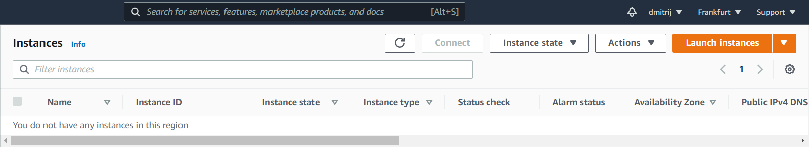

Рисунок 1.1 – Страница «Instances»

Далее, необходимо выбрать образ сервера. Выбираем Linux AMI, что представлено на рисунке 1.2.

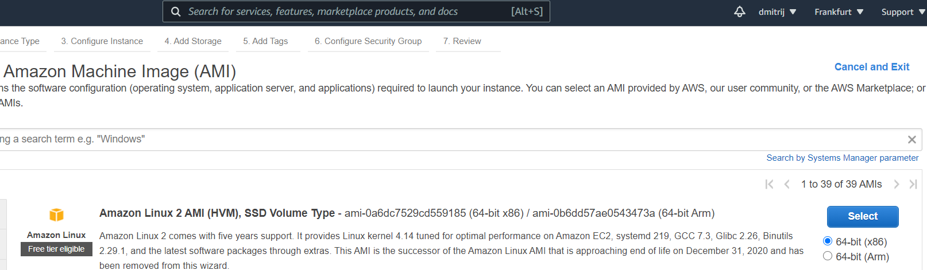

Рисунок 1.2 – Выбор образа Linux

Затем выбираем тип «instance», что представлено на рисунке 1.3.

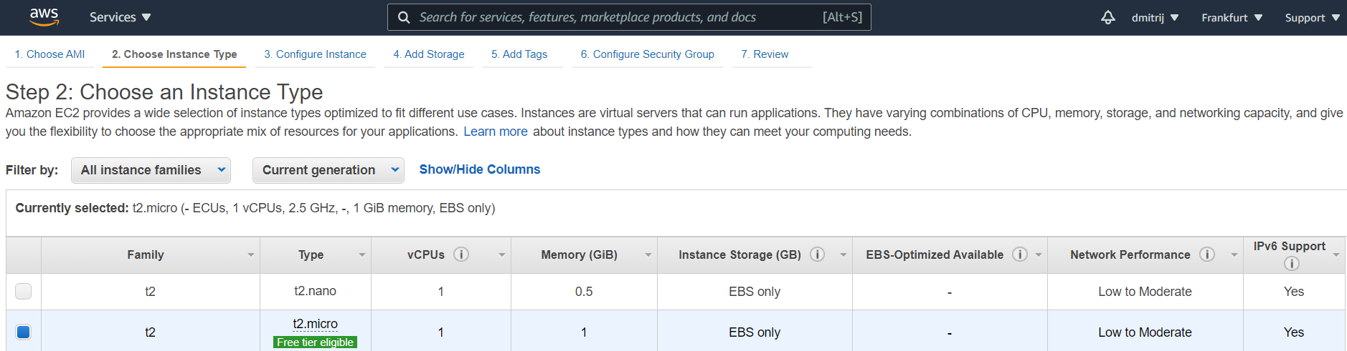

Рисунок 1.3 – Выбор типа «instance»

Далее есть возможность более точно настроить «instance», но нам будем достаточно и значений по умолчанию, поэтому сразу переходим к проверке, что представлено на рисунке 1.4.

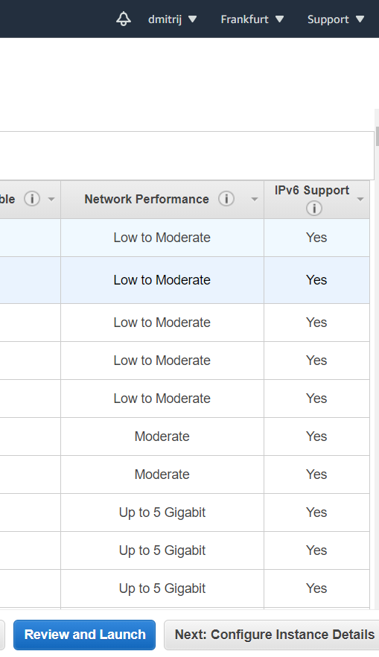

Рисунок 1.4 – Запуск «instance» на проверку

На странице проверки видим описание нашего «instance» и запускаем его кнопкой «Launch», что представлено на рисунке 1.5.

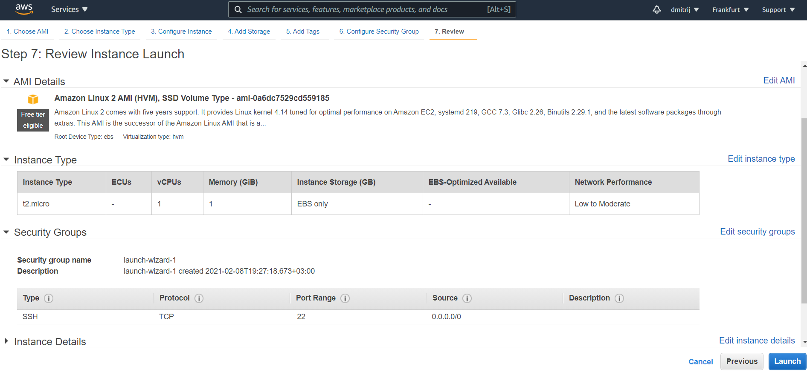

Рисунок 1.5 – Проверка «instance» и его запуск

Далее, для подключения к «instance» нам необходим ключ, который мы можем выбрать среди существующих или создать новый, что представлено на рисунке 1.6.

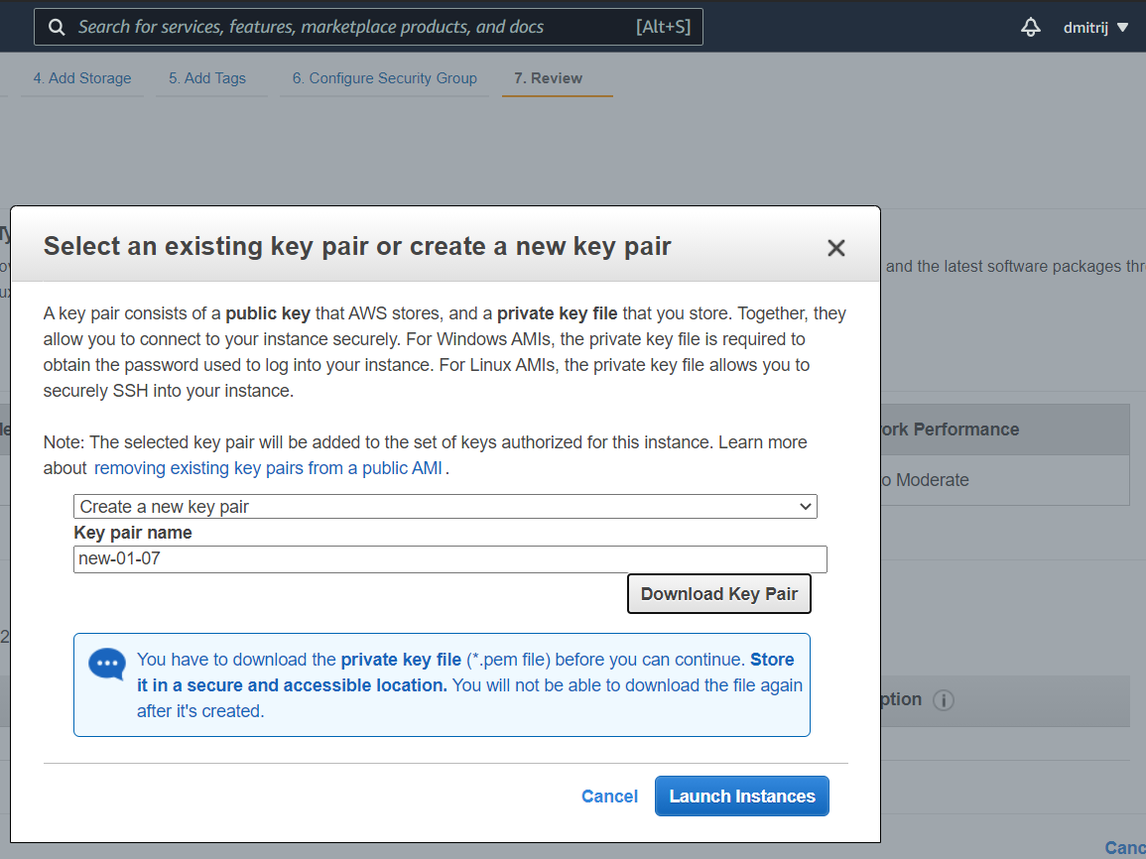

Рисунок 1.6 – Создание ключа для «instance»

После того, как мы указали ключ, «instance» будет запущен, что представлено на рисунке 1.7.

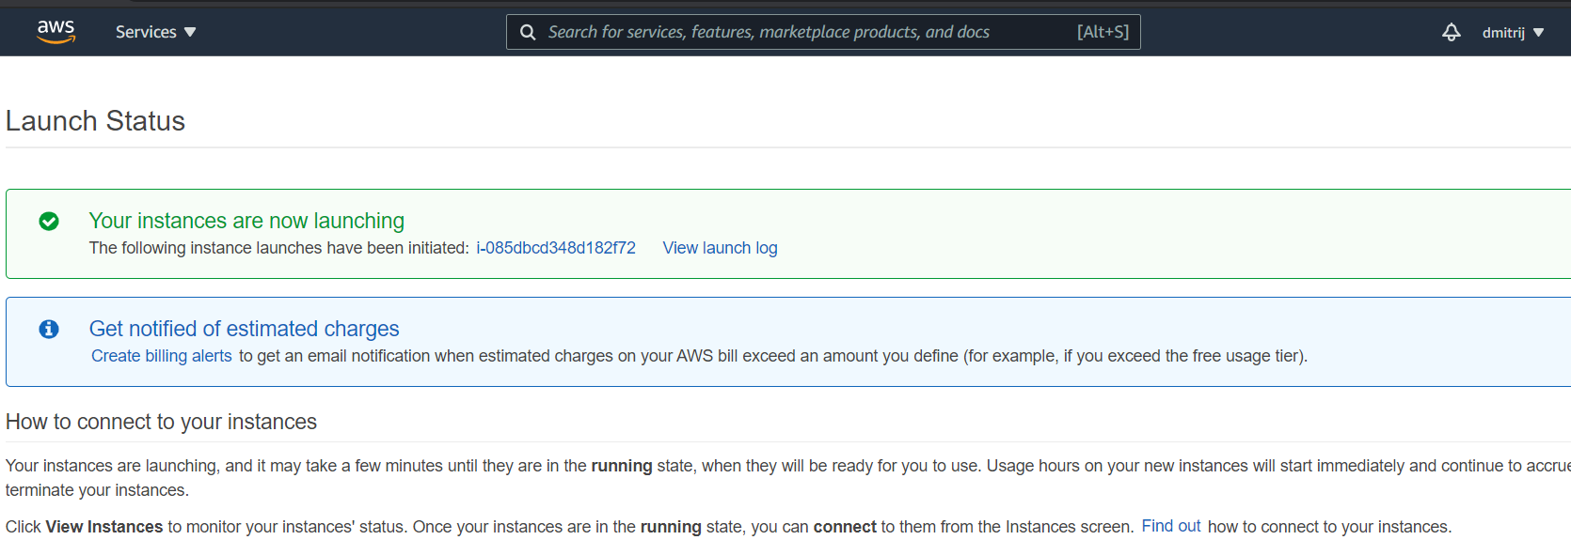

Рисунок 1.7 – «instance» запущен

Далее, на странице «Instances» мы сможем увидеть запущенный «instance», что представлено на рисунке 1.8.

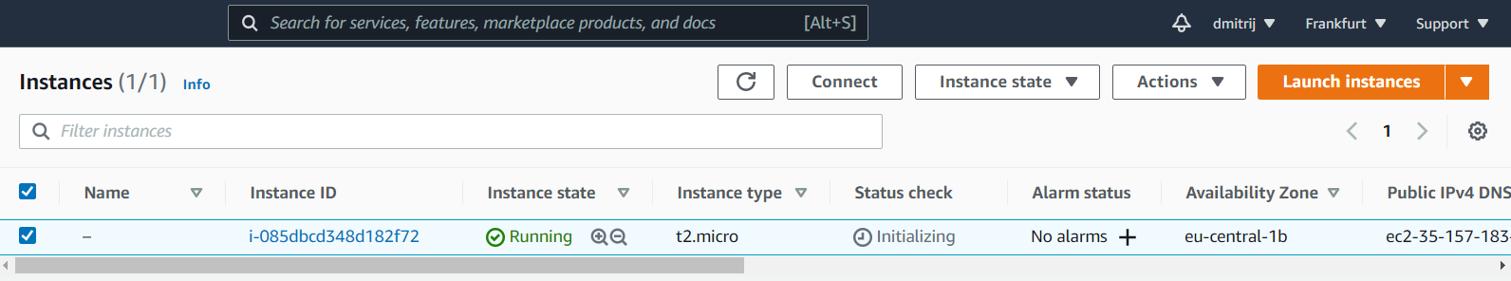

Рисунок 1.8 – Запущенный «instance»

Далее, подключимся к нашему «instance» через SSH с помощью Git Bash, который мы установили в первой работе. Для этого воспользуемся командой, представленной в листинге 3.1.

ssh -i 'C:\Users\User\.ssh\new-01-07.pem' ec2-user@35.157.183.2

Листинг 3.1 – Команда подключения к «instance»

Результат подключения представлен на рисунке 1.9.

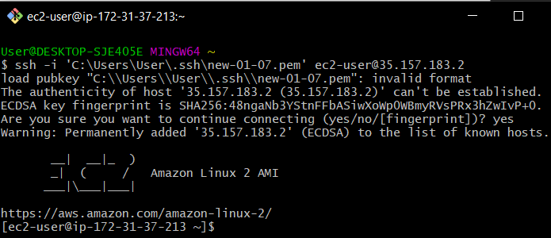

Рисунок 1.9 – Подключение к «instance» через SSH

Теперь можно и уничтожить «instance». Для этого нужно перейти на страницу Instances и выбрать «Terminate instance», что представлено на рисунке 1.10. После чего «instance» будет уничтожен.

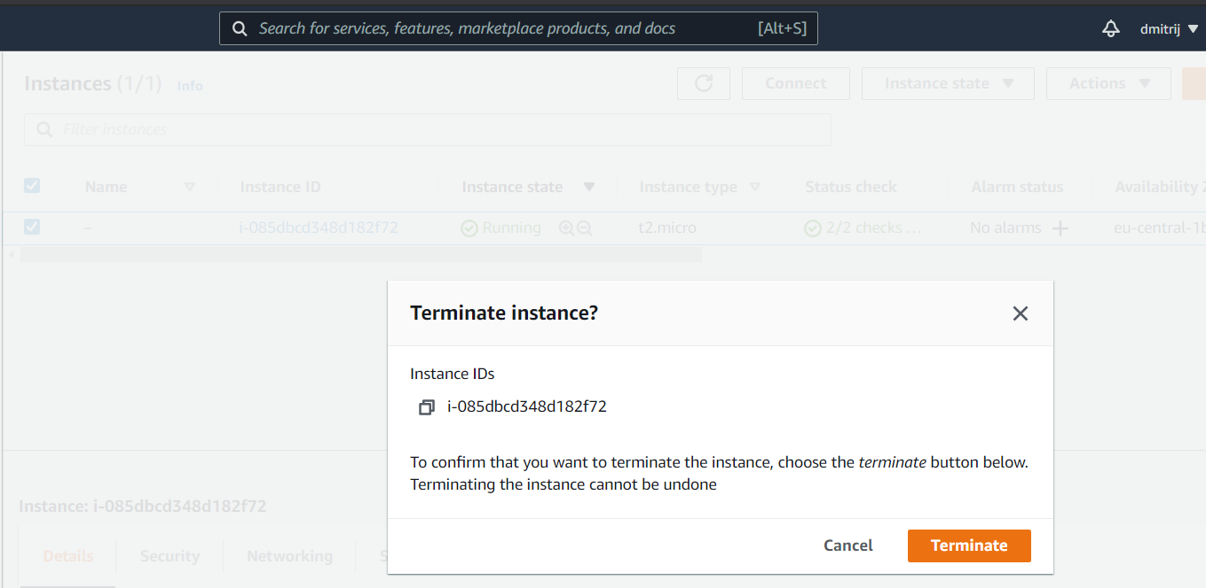

Рисунок 1.10 – Уничтожение «instance»

**Задание 2.** Запуск экземпляра («instance») виртуальной машины Windows с помощью сервиса Amazon EC2

Далее, развернем «instance» с Windows. Для этого повторим все те же шаги, но выберем тип «instance» Windows, что представлено на рисунке 1.11.

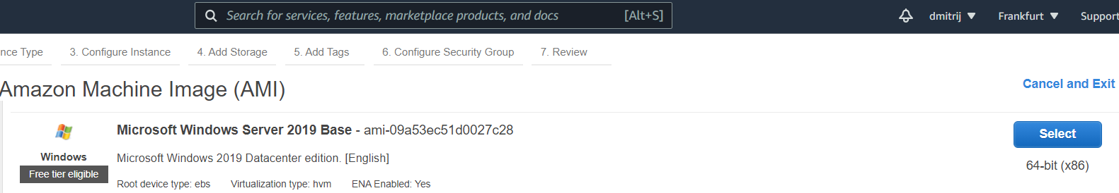

Рисунок 1.11 – Тип «instance» Windows

Далее, подключимся к «instance» через RDP. Инструкцию для подключения можно найти, нажав кнопку «Connect», результат чего представлен на рисунке 1.12.

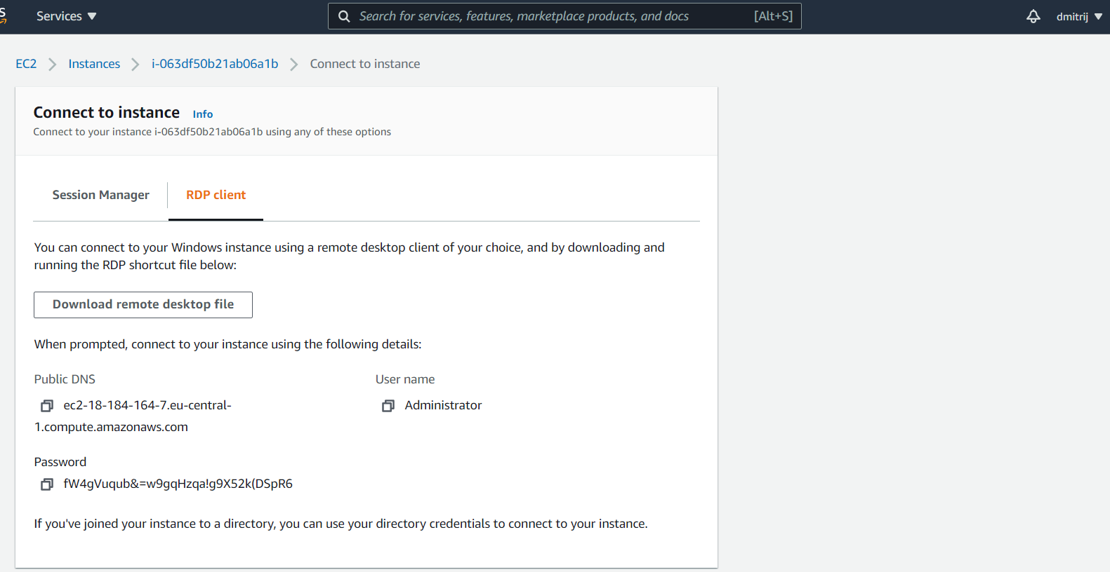

Рисунок 1.12 – Инструкция для подключения по RDP

Далее, скачаем файл для подключения, который и запустим с нашей машины, что представлено на рисунке 1.13. Пароль можно получить тут же с помощью опции «Get password».

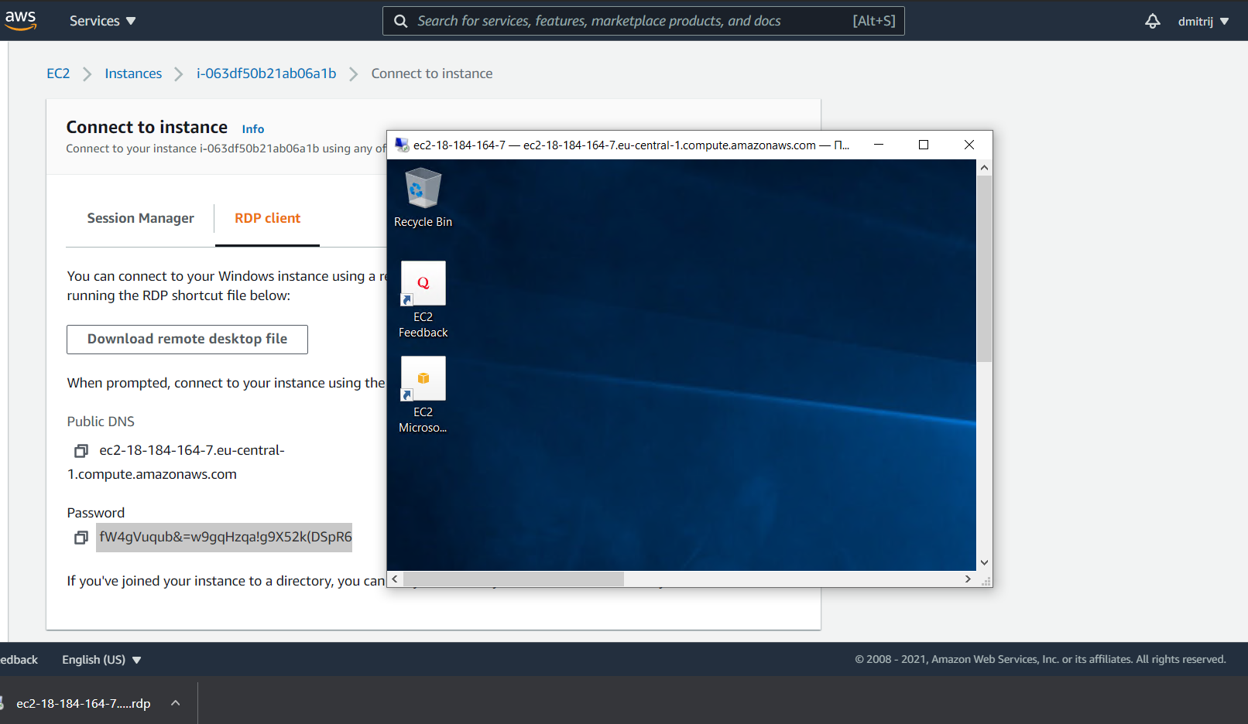

Рисунок 1.13 – Подключения к «instance» через RDP

В конце также необходимо уничтожить этот «instance».

**Вывод:** в результате выполнения лабораторной работы были изучены процедуры запуска экземпляров виртуальных машин средствами консоли управления сервисом EC2, подключения к запущенным в облаке «instance», порядок завершения работы и удаления созданных ранее «instance». Полученные знания и навыки по работе с сервисом EС2 AWS, будут использованы при выполнении последующих лабораторных работ оп изучению облачных технологий.